数据库降版本方法

近期有同事为了数据库版本的事情发愁，现在提供以下解决方案，仅供参考。
举例：把SQL 2012版本数据降为SQL 2008版本，（降2005方法同）。
- 在SQL 2008 上创建数据库：
操作：鼠标右键“数据库”，菜单“新建数据库”，这样就创建了一个空的数据库。
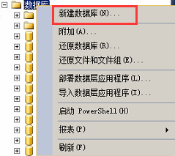
- 用导入的方式，把库拽过来
操作：
（1）鼠标右键点击新建的数据，菜单“任务”，右边出现子菜单，选择“导入数据”
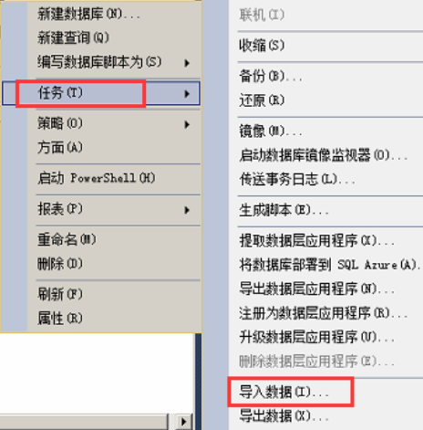
- 按向导，一步一步完成
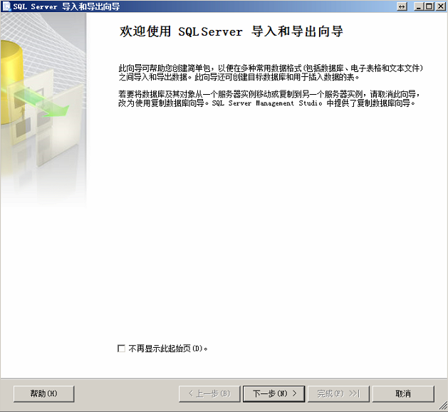

- 选择目标，选择源，记得用第2种方式
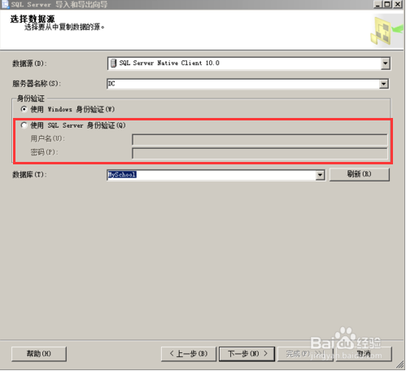
- 复制表和数据
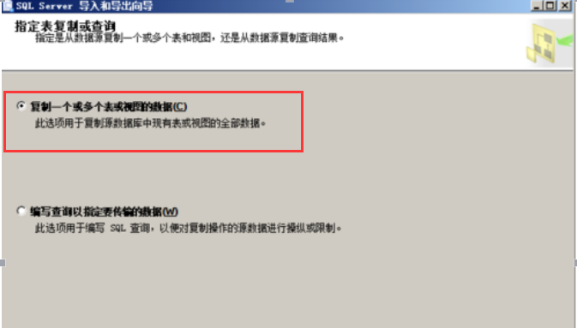
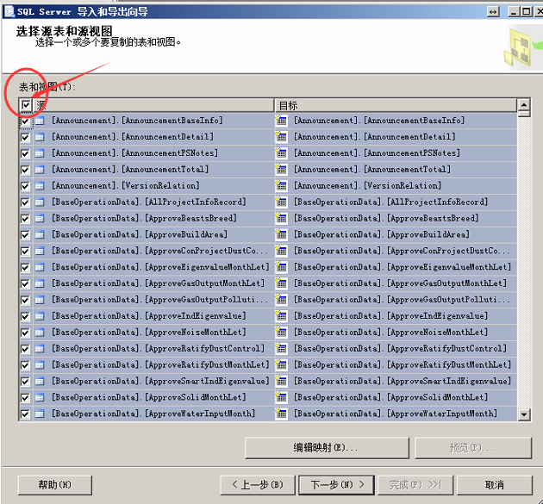
这样，表，视图，数据，都过来了。剩下的就是存储过程和函数了。

3存储过程，可以通过生成脚本的方式获得。
在2012数据库上，选择源数据库
（1）选择需要导出存储过程的数据库，右键单击
（2）任务->生成脚本
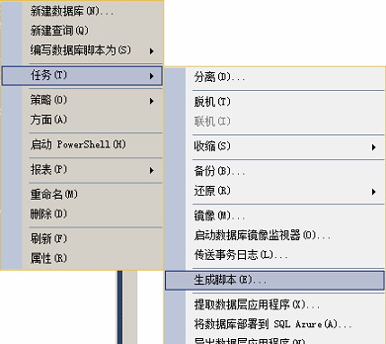

（3）选择对应的的库->下一步
（4）进行选项设置，可以直接使用默认->下一步
（5）选择需要编写的脚本对象，选择存储过程->下一步
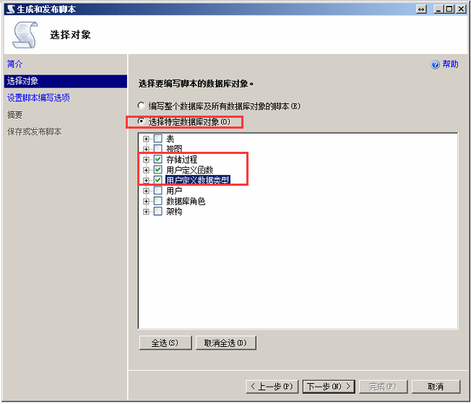
（6）选择所有的存储过程，函数，数据类型->下一步
（7）设置存储过程存放的路径，勾选将脚本保存到文件；修改路径；选择每个对象的文件；Unicode文本；我个人喜欢将结果生成到新窗口。
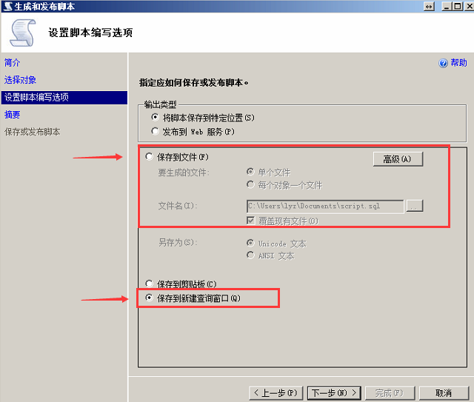
- 下一步，检查下所做的选择是否合适，然后点击完成即可。
总结：生成脚本，也可以生成所有对象的脚本，那就连建表的sql也生成了。
其实不要数据，只要空库的话，可以直接用生成脚本生成觉得的空库。
我们公司内部说的空库，不是绝对空库，是没有业务数据的库，其实字典表还是有数据的。
以上仅供大家学习交流。

